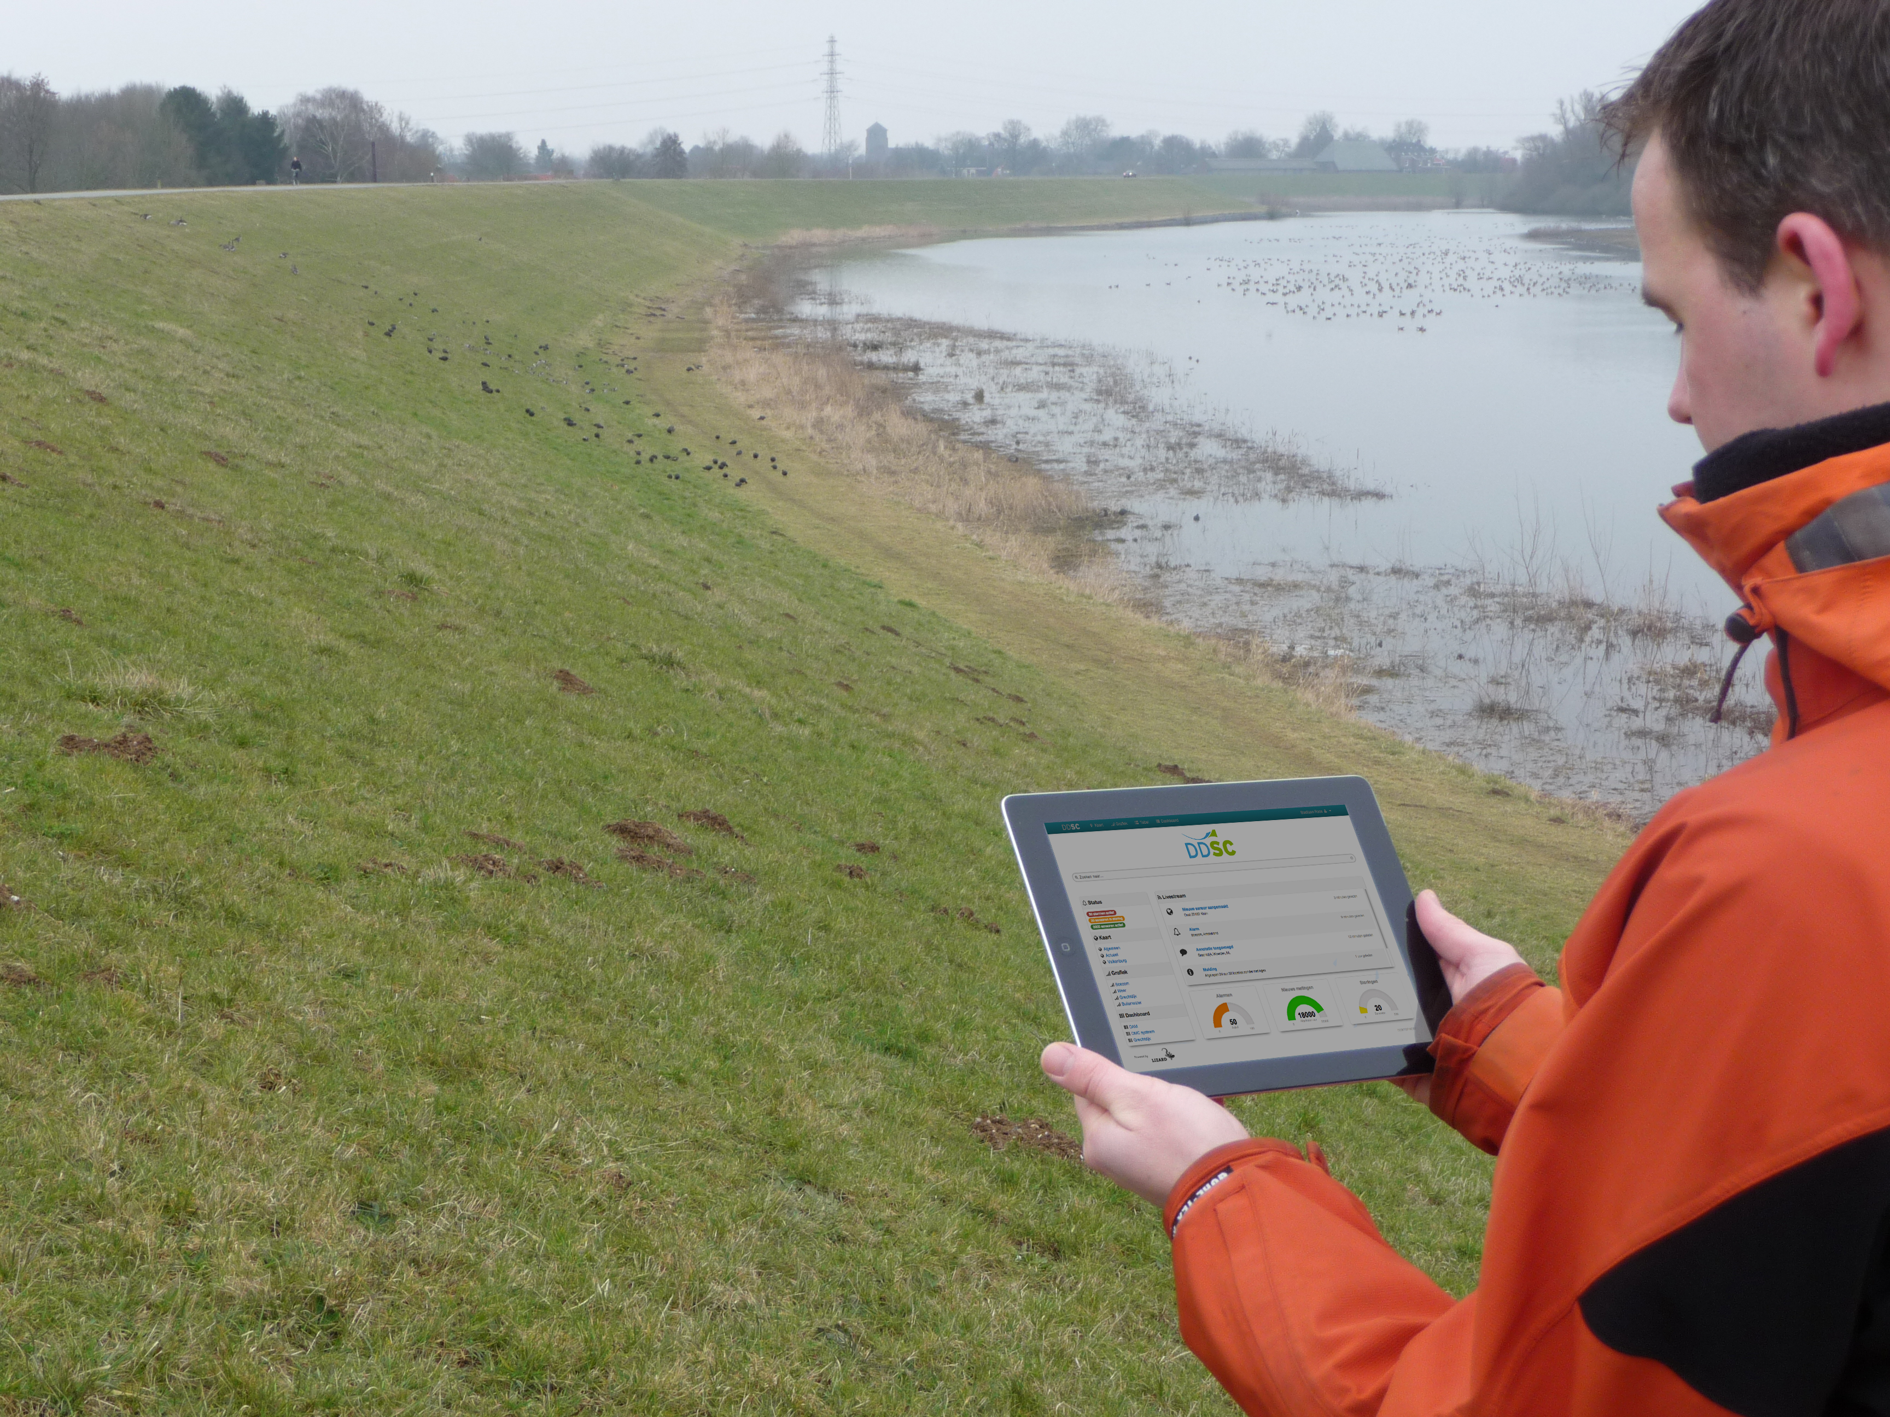



**Opdrachtgever**

Postbus 424

9700 AK  Groningen

**Nelen & Schuurmans**

Postbus 1219

3500 BE Utrecht

www.nelen-schuurmans.nl

**Projectgegevens**

Dossier : N0035

Datum : 16 mei 2013

Niets uit deze rapportage mag worden verveelvoudigd of openbaar gemaakt door middel van druk, fotokopie, microfilm of op welke andere wijze dan ook zonder voorafgaande toestemming van de opdrachtgever. Noch mag het zonder dergelijke toestemming worden gebruikt voor enig ander werk dan waarvoor het is vervaardigd.

Inhoudsopgave

1 Inleiding 1

1.1 Aanleiding 1

1.2 Rollen en doelgroep 2

1.2.1 Rollen DDSC 2

1.2.2 Doelgroep 3

2 Wat is het DDSC 4

2.1 Inleiding 4

2.2 Achtergrond 4

2.3 Opbouw van het DDSC 5

2.3.1 Gebruiker 5

2.3.2 Sensorsystemen 6

2.3.3 Data afnemers 6

2.3.4 Data leveranciers 6

2.3.5 Informatiebronnen 6

2.4 Overige functies 7

2.4.1 Alarmen 7

2.4.2 Annotaties 7

3 Opstarten en inloggen 8

3.1 Account aanvragen en registratie 8

3.1.1 Inloggen 9

3.2 Startscherm 10

4 Kaarten 11

4.1 Schermindeling 11

4.2 Kaarten en kaartlagen 12

4.3 Kaartsymbolen 12

4.3.1 Alarmen 12

4.3.2 Annotaties 12

4.3.3 Sensoren 13

4.3.4 Status 13

4.4 Gebruik 13

5 Grafieken 14

5.1 Schermindeling 14

5.2 Grafieken 15

5.3 Annotatie 16

6 Annotaties 17

6.1 Algemeen 17

6.2 Aanmaken annotatie 17

6.3 Annotaties op kaart 18

6.4 Annotaties bij grafieken 18

7 Alarmen, status en uploaden gegevens 19

7.1 Alarmen instellen (expert gebruiker) 19

7.1.1 Algemeen 19

7.1.2 Sjablonen voor berichten (expert gebruiker) 22

7.2 Alarmen overzicht (expert gebruiker) 22

7.3 Status overzicht (expert gebruiker) 22

7.4 Uploaden CSV (expert gebruiker) 23

8 Het DDSC op de Smartphone 24

8.1 Startscherm 24

8.1.1 Inloggen 25

8.1.2 Uitloggen en gegevens aanpassen 25

8.2 Kaarten 26

8.3 Grafieken 26

9 Beheer en overige functies 28

9.1 Beheer gebruikersaccount 28

I. Autorisatie Internet Explorer 29

# Inleiding

## Aanleiding

In het beheer en monitoring van waterkeringen wordt steeds meer gebruik gemaakt van ICT technieken zoals elektronische sensoren. De hoeveelheid (digitale) data die hiervoor wordt verzameld groeit daardoor explosief. Een goed datamanagementsysteem om al deze data te verzamelen en, nog belangrijker, praktisch toegankelijk te maken is daarom een steeds grotere noodzaak. Het Dijk Data Service Centrum (DDSC ) biedt de mogelijkheden voor opslag en nuttig gebruik van de informatie bij het beheer van de dijken en duinen.

Het DDSC is een platform, opgebouwd rond een landelijke database, voor de opslag van meetdata in en rond dijken en duinen. Het gaat zowel om real-time als historische data. Voorbeelden van data die kunnen worden opgeslagen zijn: hoogtemetingen, zettingen (in x, y, z-richting), (grond)waterstanden, bodemvocht, temperatuur, infrarood en radarscans. Metingen uit geavanceerde meetsystemen (LiveDijken) kunnen worden opgeslagen, maar ook waterstandwaarnemingen in open water of peilbuizen.

Het DDSC is op een aantal vlakken een bijzonder systeem. Het is speciaal gebouwd voor zogenaamde 'BIG Data', extreem grote databestanden, zodat tot 2TB per dag aan (real-time) kan worden verwerkt. De nieuwste database technieken en hardware zijn hiervoor ingezet. Het systeem is als open-source applicatie ontwikkeld, waardoor voor iedereen inzichtelijk is hoe het werkt en door iedereen eenvoudig nieuwe uitbreidingen kunnen worden toegevoegd. Bovendien hoeven geen licentiekosten betaald te worden. Het systeem is een besloten cloud oplossing met web acces. Hierdoor worden complexe implementatietrajecten vermeden binnen de eigen ICT omgeving. De data worden redundant opgeslagen op aparte locaties voor een optimale beschikbaarheidsgarantie. Via pc, tablet of mobiel kan het DDSC worden benaderd.

Het DDSC is in opdracht van Stichting IJkdijk DDSC gebouwd door de combinatie van Nelen & Schuurmans en Fugro Geoservices.

Voor het DDSC is een set van handleidingen opgezet, waar deze onderdeel van uitmaakt. Een volledig overzicht van de handleidingen is gegeven in onderstaande tabel.

Tabel 1‑ Overzicht van documentatie over het DDSC

|  |  |
| --- | --- |
| **Document** | **Doelgroep** |
| Gebruikershandleiding | * Gebruiker * Expert gebruiker |
| Beheerdershandleiding | * Beheerder * Applicatie beheerder |
|  | * Data leverancier * Data afnemer |
| Technische documentatie | * Applicatie beheerder * Technisch beheerder |

## Rollen en doelgroep

### Rollen DDSC

Het DDSC kent een aantal verschillende rollen. In de onderstaande tabel staat een overzicht van de verschillende rollen met een beknopte opsomming van de mogelijkheden die iedere rol kent binnen het DDSC en de onderlinge hiërarchie.

Tabel 1‑ Overzicht van rollen binnen het DDSC

|  |  |  |  |  |
| --- | --- | --- | --- | --- |
| Technisch beheerder | | | | |
|  | Applicatiebeheerder | | | |
|  |  | Beheerder | | |
|  |  |  | Gebruiker | |
|  |  |  |  | * Grafieken en kaarten bekijken * Data grafieken exporteren naar bestand * Account gegevens beheren * Persoonlijke favorieten (grafiekschermen) beheren |
|  |  |  | Expert gebruiker | |
|  |  |  |  | * Toevoegen annotaties * Data uploaden * Instellen persoonlijke alarmen |
|  |  |  | | * Sensoren (bronnen, locaties en tijdseries) toevoegen en verwijderen * Logische groepen * Tijdseries binnen toegangsgroepen |
|  |  | | | * Gebruikersbeheer * Gebruikersgroepen beheer * Koppeling toegangsgroepen aan gebruikersgroepen (rechten) * Kaartlagen toevoegen en verwijderen * Sensor templates inlezen |
|  | Data leverancier | | | |
|  |  | | | * Geautomatiseerd data toevoegen |
|  | Data afnemer | | | |
|  |  | | | * Geautomatiseerd data afnemen |
|  | | | | * Systeem beheer   + Hardware   + Software, o.a. toevoegen SFTP-accounts |

De **gebruiker** staat centraal in het DDSC. Door middel van een persoonlijke inlog kan de gebruiker het DDSC benaderen. Van de toegewezen sensoren kan de gebruiker de data in grafieken en kaarten bekijken. Voor het snel benaderen van de informatie kan de gebruiker favorieten instellen. De data uit de grafieken kan de gebruiker exporteren naar zijn eigen systeem om daar verdere analyses uit te voeren. Daarnaast kan de gebruiker natuurlijk zijn eigen accountdetails aanvullen en wijzigen.

Een **expert gebruiker** kan daarnaast annotaties toevoegen en data uploaden. Bovendien kan een expert gebruiker alarmen instellen, zodat voor geselecteerde sensoren bij het over- of onderschrijden van vooraf bepaalde grenzen het DDSC via e-mail een waarschuwing naar de expert gebruiker stuurt.

De **beheerder** is de feitelijke databeheerder van een waterschap. Hij kan sensoren (bronnen, locaties en tijdseries) toevoegen aan en verwijderen uit het DDSC.

Het beheer van accounts (van gebruikers, expert gebruikers en beheerders) is voorbehouden aan de **applicatie beheerder**. Ook het beheer van toegangsrechten kan door de applicatie beheerder worden uitgevoerd. Hij kan daarnaast nieuwe kaartlagen aanmaken en beheren.

Een bijzondere rol is weggelegd voor de **data leverancier** en **data afnemer**. In beide gevallen gaat het om systemen. De data leverancier kan een sensor zijn of een netwerk van sensoren die via het internet haar data aan het DDSC aanbiedt. Ook de meetdatabases van andere partijen (zoals het landelijk meetnetwerk van Rijkswaterstaat) en voorspellende modellen kunnen data leverancier zijn. Een data-afnemer gebruikt de data van het DDSC voor verdere verwerking. Een voorbeeld is een Delft-FEWS instantie van een waterschap.

### Doelgroep

Voorliggende handleiding is de **gebruikershandleiding**. Deze handleiding is gericht op de **gebruiker** en **expert gebruiker**. Voor de overige rollen wordt verwezen naar de documentatie zoals beschreven in Tabel 1‑1.

# Wat is het DDSC

## Inleiding

Bij het beheer en monitoren van waterkeringen wordt steeds meer gebruik gemaakt van innovatieve ICT-concepten. Sensoren worden in waterkeringen geplaatst om waterdrukken, temperatuursveranderingen en bewegingen te registreren, op basis van radarreflecties worden vanuit vliegtuigen en satellieten hoogtes en hoogteveranderingen gemeten, met infrarood camera’s worden veranderingen in waterstromen waargenomen, etcetera. Daarnaast worden geavanceerde modellen gebruikt om waterstanden nabij de keringen te voorspellen en kunnen waterstanden en sensordata worden gebruikt om direct de actuele sterkte van de dijk te bepalen. En natuurlijk legt de waterkeringbeheerder informatie over de minimale afmetingen van de dijk vast in de legger en legt informatie over de toetsing en vergunningen vast in het beheerregister. Al deze verschillende datastromen kunnen nu overzichtelijk worden samengebracht in één online systeem: het Dijk Data Service Centrum.

In dit hoofdstuk worden de achtergrond en de opbouw van het systeem beschreven.

## Achtergrond

Nederland heeft een eeuwenlange traditie in de strijd met het water. Vanuit hoogwatervluchtplaatsen is al in de middeleeuwen begonnen met het aanleggen van dijken. Als verbinding tussen de terpen en wierden, maar ook als bescherming tegen overstromingen door rivier- en zeewater. Lerend van overstromingen is de techniek van dijkenbouw steeds verder verfijnd tot de stevige waterkeringen die ons vandaag de dag beschermen tegen extreme omstandigheden. Toch hebben de hoge waterstanden op de rivieren in de jaren ’90 van de vorige eeuw en gebeurtenissen zoals in Wilnis, Stijn en Woltersum laten zien dat meer inzicht in waterkeringen nog steeds noodzakelijk is. Samen met kennisinstellingen, het bedrijfsleven en waterkeringbeheerders is de Stichting IJkdijk daarom een ontwikkelprogramma gestart gericht op de dijk van de toekomst.

Het ontwikkelprogramma van de Stichting IJkdijk kent vier onderdelen.

Validatietesten

In een serie experimenten in de proeftuin van de Stichting IJkdijk (bij Booneschans) zijn dijken nagebouwd en gecontroleerd tot bezwijken gebracht. Doel van de experimenten was het vergroten van de kennis van de onderzochte faalmechanismen, maar ook de bruikbaarheid van sensoren in dijkbewaking. De inmiddels afgeronde experimenten hebben nuttige informatie opgeleverd die momenteel wordt verwerkt in de modellen waarmee de sterkte van dijken wordt beschreven.

LiveDijken

De volgende stap op weg naar de dijk van de toekomst is het inbouwen van sensoren in bestaande dijken. De eerste projecten zijn daarbij gericht op de praktische vragen rond de inbouw van sensoren: op welke wijze moeten sensoren in bestaande dijken worden aangebracht, welke organisatorische en juridische stappen moeten daarbij worden genomen en hoe functioneren de sensoren in de loop van meerdere jaren. Tegelijk worden de sensoren ook gebruikt om kennis op te doen over de opbouw en werking van bestaande waterkeringen. Inmiddels zijn op verschillende locaties in Nederland LiveDijken in werking, zoals LiveDijk Eemshaven, LiveDijk Utrecht en LiveDijk De Veenderij.

LiveDijk XL

Waar de eerder genoemde LiveDijken relatief kleinschalige experimenten zijn is de volgende stap in het ontwikkelprogramma een schaalsprong naar monitoring van volledige dijkvakken. Dijkvakken van meerdere kilometers lengte worden voor LiveDijk XL uitgerust met sensoren. Sensoren die als ‘early warning systeem’ de veiligheid van afgekeurde dijkvakken bewaken, extra informatie leveren voor het ontwerp van versterkingen en tijdens en na afloop van verbeterwerken de dijk kunnen monitoren. Waterschap Noorderzijlvest rust als eerste waterschap de dijk tussen Delfzijl en de Eemshaven en de dijk langs het Lauwersmeer uit als LiveDijk XL.

DDSC

Om alle informatie uit sensorensystemen en bestaande informatiestromen samen te brengen ontwikkelt de Stichting IJkdijk het Dijk Data Service Centrum. In het DDSC wordt data van de IJkdijk-experimenten, LiveDijken en LiveDijk XL samengebracht met bestaande informatie over de waterkering zodat de informatie op eenvoudige wijze beschikbaar komt voor de beheerder. Ook de koppeling van modellen en voorspellingen is mogelijk, zodat een actueel beeld van de sterkte van de dijken in het DDSC beschikbaar is, bijvoorbeeld voor crisisteams. Ook wordt het mogelijk om te leren van andere beheerders, doordat data van verschillende waterkeringen vergeleken kan worden.

## Opbouw van het DDSC

Het DDSC is opgebouwd als een ‘cloud’ oplossing. Op een centraal geplaatste server wordt de data van de sensoren en andere informatiebronnen verzameld. De gebruiker kan via internet het DDSC benaderen en zo overal direct inzicht krijgen in de actuele toestand van de waterkering.

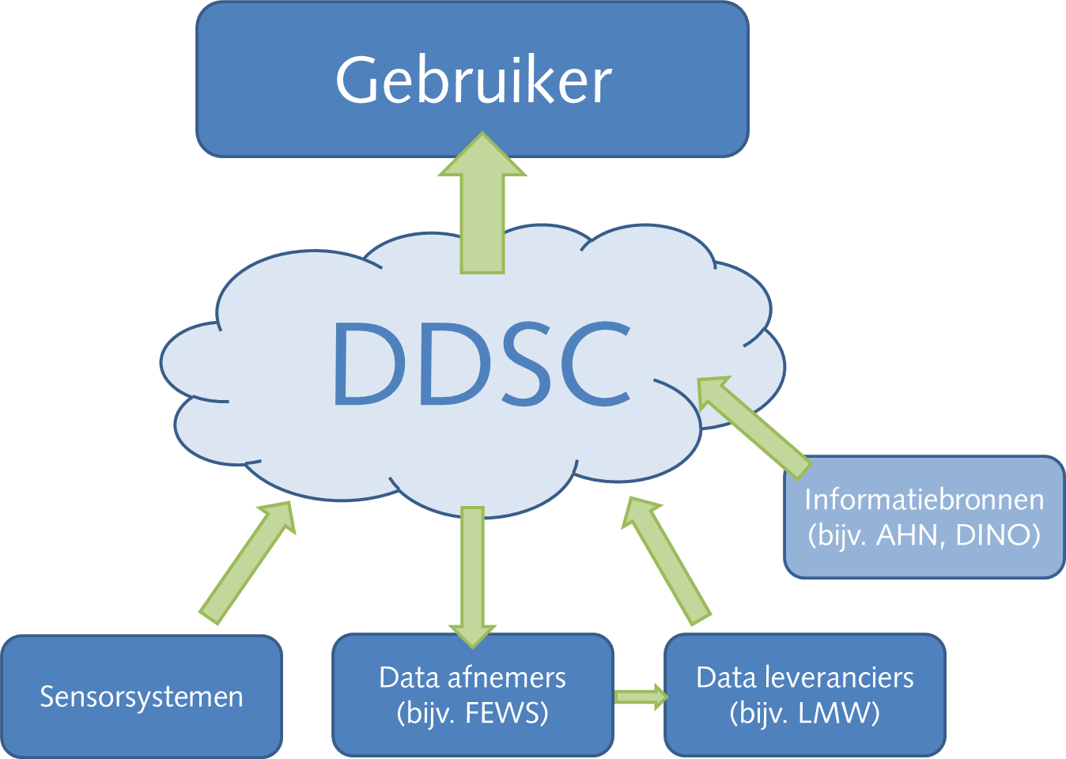

Figuur DDSC als cloud oplossing

### Gebruiker

Gebruikers van het DDSC kunnen medewerkers van waterschappen en veiligheidsregio’s zijn, maar ook onderzoekers van bijvoorbeeld kennisinstituten. Er wordt onderscheid gemaakt tussen gewone gebruikers en expert gebruikers. Deze laatste mogen ook informatie toevoegen aan het DDSC.

De gebruiker benadert het DDSC via een moderne webbrowser. Dat kan vanaf een pc, laptop of tablet, maar er is ook een versie van de interface geschikt voor een smartphone. De toegang tot de informatie is beschermd door middel van een login, zodat alleen geautoriseerde bezoekers de informatie in het DDSC kunnen inzien.

### Sensorsystemen

Aanleiding voor de ontwikkeling van het DDSC zijn de sensoren die in dijken gebouwd kunnen worden. Afhankelijk van de meetfrequentie kunnen sensoren enkele malen per dag tot elke seconde een meetpunt genereren. Bij een grootschalige uitrol van sensoren in de ruim 17.000 km waterkering in Nederland betekent dat TerraBytes (1 TB = 1.000.000 MB!) aan data. Het DDSC is zo gebouwd dat al deze data snel en betrouwbaar kan worden opgeslagen, en eenvoudig door de gebruiker kan worden geraadpleegd.

Voor het aanleveren van data aan het DDSC kunnen sensoren op drie verschillende manieren worden aangesloten op het systeem: via een speciaal geschreven API, een socket aansluiting of via SFTP. De Technisch Beheerder van het systeem kan in overleg met de sensorleverancier nieuwe sensortypen op het systeem aansluiten.

### Data afnemers

De data in het DDSC kan op diverse manieren gebruikt worden door andere systemen. Te denken valt hierbij bijvoorbeeld aan modelsystemen, zoals FEWS-DAM. Deze systemen halen voor hun berekening gegevens uit het DDSC en leveren de resultaten vervolgens weer terug.

### Data leveranciers

De toepassing van sensoren in waterkeringen is relatief nieuw, maar metingen van bijvoorbeeld waterstanden worden al langer uitgevoerd. Rijkswaterstaat beheert bijvoorbeeld een uitgebreid netwerk van onder meer waterstandmetingen langs de kust en in de grote rivieren. Deze metingen worden opgeslagen in het Landelijk Meetnet Water. Ook verschillende waterschappen hebben hun eigen meetnet. Het DDSC kan geautomatiseerd deze meetdata inlezen. Ook resultaten van modellen (bijvoorbeeld voorspellingsmodellen of DAM) kunnen worden ingelezen in het DDSC.

### Informatiebronnen

De focus in het DDSC ligt voornamelijk op tijdseries van metingen. De informatie wordt echter aangevuld met kaartmateriaal waarmee een helder beeld wordt gegeven van de ligging van de waterkeringen. Ook kan de ondergrond van de waterkeringen in beeld worden gebracht.

Voor het maken van kaarten zijn koppelingen gelegd met verschillende online informatiebronnen:

* TNO Geologische Dienst Nederland (GDN) heeft een uitgebreide verzameling van ondergrondgegevens online gezet. Deze databank, bekend onder de naam DINO, is één centrale plek waar geowetenschappelijke gegevens over de diepe en ondiepe ondergrond van Nederland worden verzameld en beheerd. Het omvat boringen, grondwatergegevens, sonderingen, geo-elektrische metingen, resultaten van geologische, geochemische en geomechanische monsteranalyses, boorgatmetingen en seismische gegevens.
* Actueel Hoogtebestand Nederland (AHN): het AHN is het hoogtemodel van Nederland dat in opdracht van de waterschappen en Rijkswaterstaat is ingewonnen. Via een koppeling met het AHN kan een zeer nauwkeurig hoogtemodel in het DDSC worden getoond.
* De gezamenlijke waterschappen bieden via de geovoorziening van Het Waterschapshuis een online koppeling met hun belangrijkste geo-informatie. Zo zijn de leggers van waterkeringen direct beschikbaar.

## Overige functies

### Alarmen

Naast gebruik van de data door de gebruiker via de webinterface en door (reken)modellen kunnen op basis van de sensordata ook alarmen worden ingezet. Bij het over- of onderschrijden van vooraf ingestelde grenzen kan het DDSC automatisch via e-mail een alarm versturen naar gebruikers van het DDSC. Ook bij het langdurig ontbreken van meetdata of plotselinge grote schommelingen in de meetdata kan een alarmsignaal worden verzonden. Hoofdstuk 7 geeft een nadere toelichting.

### Annotaties

Op kaarten en bij grafieken kunnen door de gebruiker annotaties worden geplaatst met een toelichting op metingen en gebeurtenissen, of bijvoorbeeld met een waarneming uit het veld. In hoofdstuk 6 staat een nadere beschrijving van annotaties.

# Opstarten en inloggen

Het DDSC is een cloud-oplossing, waarbij de gebruiker via een webbrowser de gegevens kan benaderen. Op het systeem van de gebruiker hoeven geen aanvullende programma’s geïnstalleerd te worden. In dit hoofdstuk worden de stappen beschreven waarmee de gebruiker toegang krijgt tot de informatie in het DDSC.

Het DDSC is getest en werkt met de volgende webbrowsers:

* Internet Explorer 9.0 of hoger.
* Chrome.
* Fire Fox.

## Account aanvragen en registratie

Voordat een gebruiker de data van het DDSC kan inzien moet eerst een gebruikersaccount worden aangevraagd. Dit kan door een e-mail te sturen aan [helpdesk@ddsc.nl](mailto:helpdesk@ddsc.nl). In de e-mail dienen in ieder geval de naam van de aanvrager en zijn organisatie aangegeven te worden.

De technisch beheerder van het DDSC maakt zo snel mogelijk (in de regel binnen 1 werkdag) het account aan voor de gebruiker. De gebruiker krijgt een bevestiging per e-mail met een link om de aanmelding af te ronden. Door op deze link te klikken wordt het vervolg van de aanmeldprocedure opgestart.

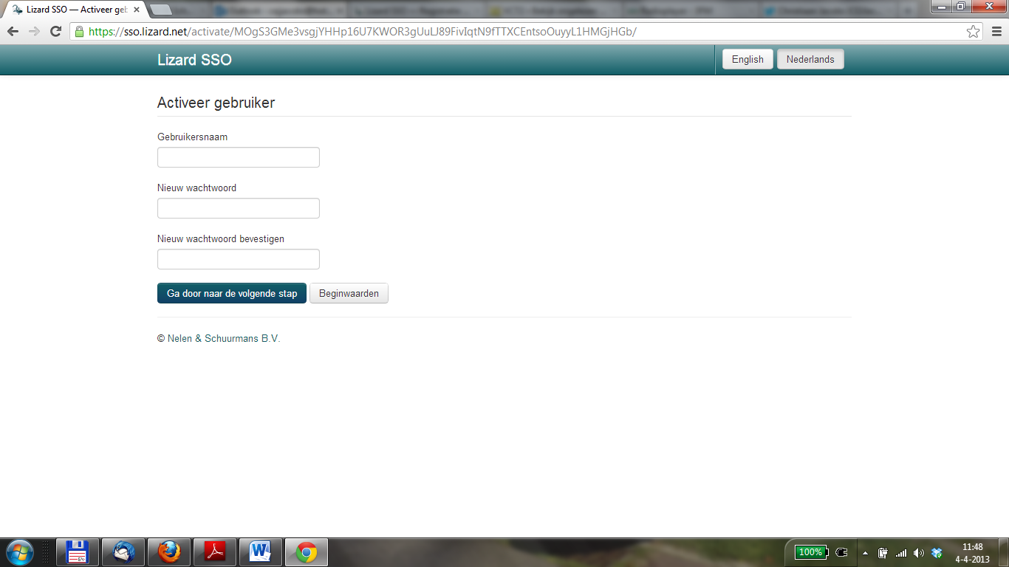

Allereerst moet de gebruiker een gebruikersnaam opgeven. De maximale lengte is 30 tekens. Alleen letter en cijfers en de tekens @+-_ mogen in de gebruikersnaam gebruikt worden.

Daarnaast moet een nieuw wachtwoord worden aangemaakt. Dit wachtwoord dient tenminste 8 tekens te bevatten, minimaal 1 letter en 1 cijfer of leesteken.

In het volgende scherm wordt de aanmelding afgerond door een aantal aanvullende velden in te vullen. Het e-mail adres is al ingevuld. Verder zijn de voornaam en achternaam van de gebruiker verplichte velden. De informatie wordt alleen binnen het DDSC gebruikt en niet beschikbaar gesteld aan andere (commerciële) organisaties.

De login van het DDSC maakt gebruik van de Open Water ID. Hiermee kunnen meerdere online systemen op het gebied van watermanagement worden benaderd. Mocht een gebruiker al een Open Water ID hebben (bijvoorbeeld voor gebruik van Lizard-Flooding), dan kan het gebruik van het DDSC daaraan toegevoegd worden. Door een e-mail te versturen aan [helpdesk@ddsc.nl](mailto:helpdesk@ddsc.nl) wordt dit gerealiseerd.

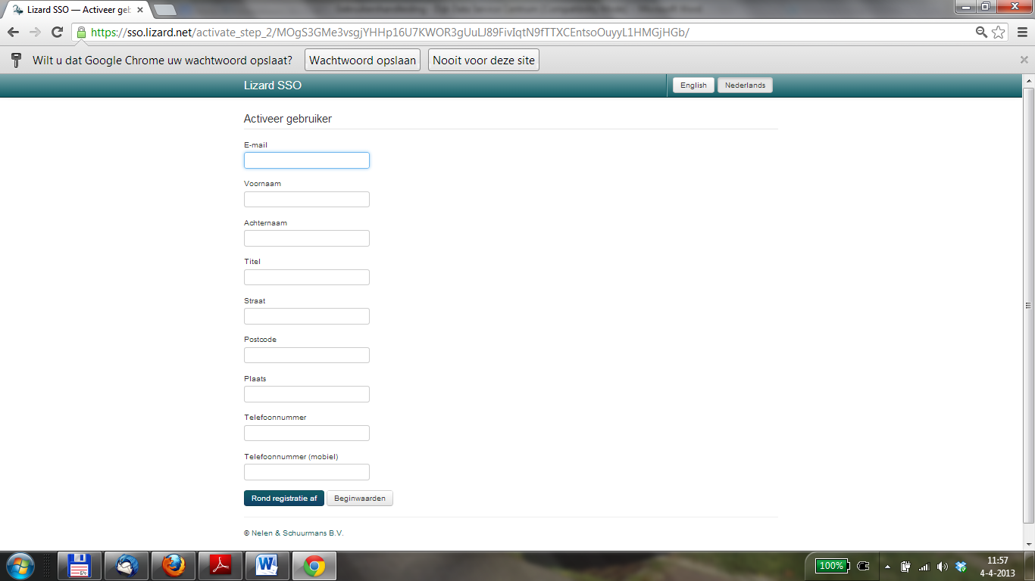

Standaard wordt een gebruiker toegang gegeven tot de sensorsystemen van de eigen organisatie. Een uitbreiding naar systemen van andere organisaties moet per e-mail naar de helpdesk worden aangevraagd onder vermelding van de gebruikersnaam en zal worden afgestemd met de beheerder van deze organisatie. Ook voor het uitbreiden van het account naar **expert gebruiker** moet een e-mail worden gestuurd naar de helpdesk. Een expert gebruiker heeft een aantal aanvullende rechten op het gebied van toevoegen van data, toevoegen van annotaties en instellen van alarmen.

### Inloggen

Via de webbrowser surft de gebruiker naar de site van het DDSC: [www.dijkdata.nl](http://www.dijkdata.nl)

Na het laden van de webpagina verschijnt het inlogscherm van het DDSC[1]:

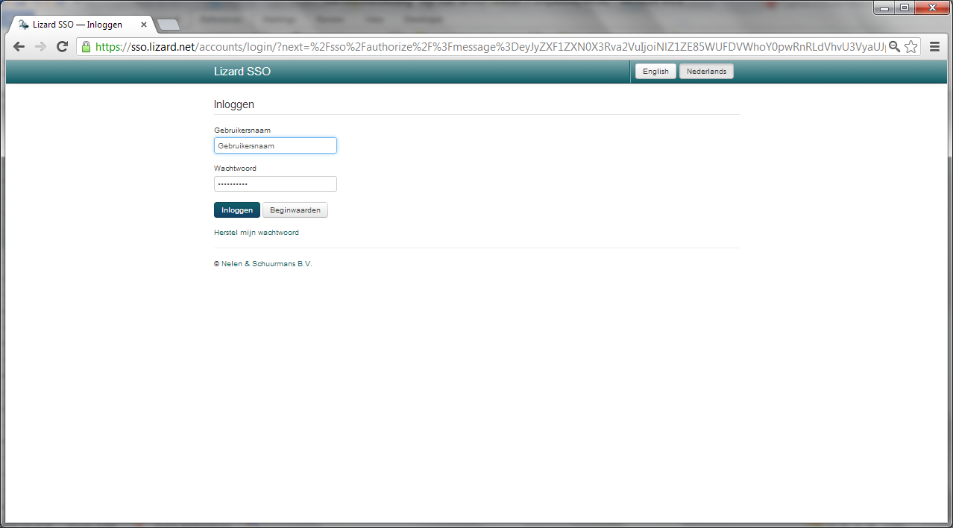

In het inlogscherm vult de gebruiker zijn gebruikersnaam en wachtwoord in. Als er nog een sessie actief is komt de gebruiker automatisch in het startscherm terecht.

Ook kan zonder invullen van een gebruikersnaam worden doorgeklikt, alleen zijn dan slechts de openbare onderdelen[2] van het DDSC beschikbaar.

## Startscherm

Nu de gebruiker is ingelogd wordt het startscherm getoond:

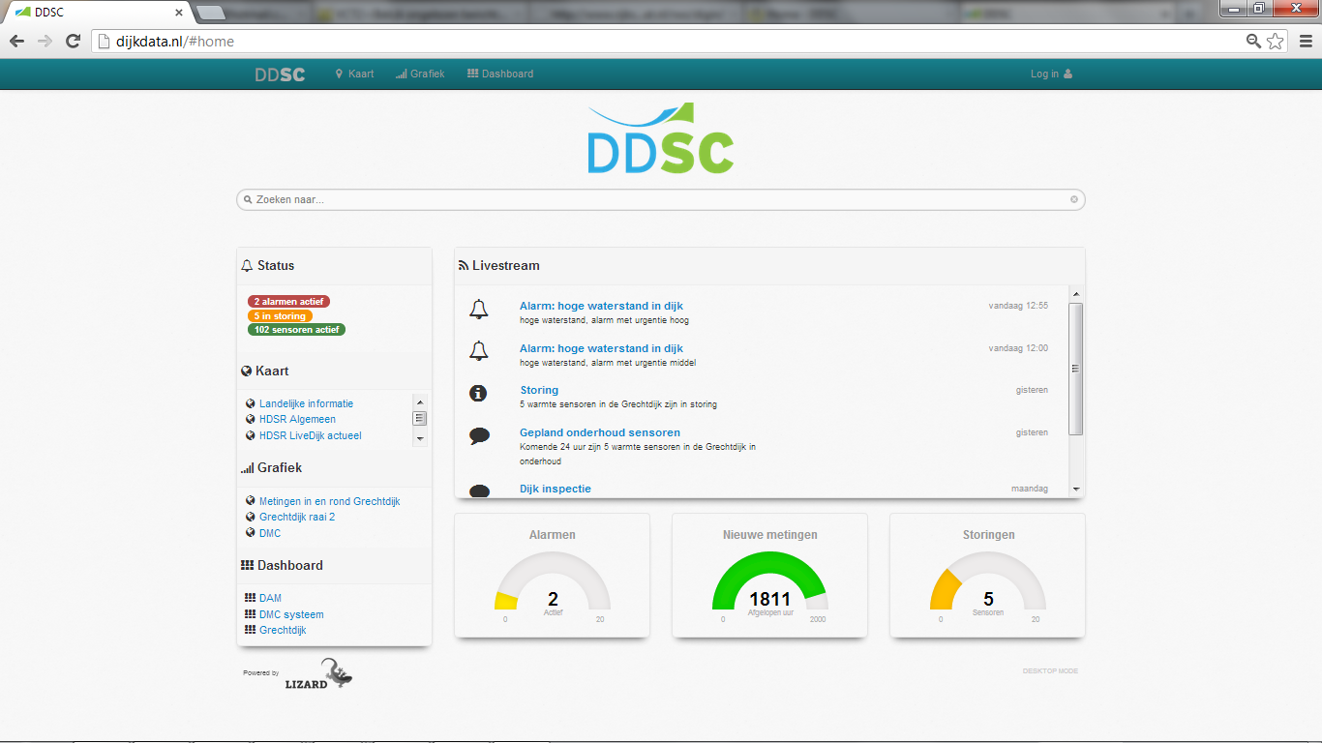

Links bovenin staan knoppen die leiden naar het kaartscherm () en naar het grafiekscherm (). In de volgende hoofdstukken worden deze schermen nader toegelicht. De kaarten en grafieken zijn ook benaderbaar via het linker venster op de pagina.

Rechts bovenin staat de naam van de gebruiker. Door hierop te klikken krijgt de gebruiker toegang tot een pagina waarin zijn gegevens kunnen worden beheerd en een pagina met een overzicht van de alarmen van de gebruiker. Ook kan via deze link de hulpfunctie van het DDSC worden aangeroepen. Tenslotte kan via deze link ook worden uitgelogd uit het DDSC.

De LiveStream, zoekbalk en indicaties van alarmen, storingen en metingen zijn momenteel nog dummy. In de LiveStream wordt **in de toekomst** van alle sensorsystemen die de gebruiker mag benaderen belangrijke meldingen getoond:

 Alarmen: een beknopte beschrijving van het over- of onderschrijden van een vooraf vastgestelde sensorwaarde.

 Melding: informatie over storingen aan sensoren.

 Annotatie: nieuw toegevoegde melding bij een specifieke locatie.

# Kaarten

Het kaartscherm biedt de geografische informatie in het DDSC. In dit hoofdstuk worden de verschillende functionaliteiten beschreven.

Bij het eerste gebruik van het kaartscherm wordt automatisch een rondleiding opgestart. Door op ‘Einde uitleg’ wordt de rondleiding afgesloten. Door op de gebruikersnaam (rechtsboven de kaart) te klikken kan de rondleiding opnieuw worden opgestart.

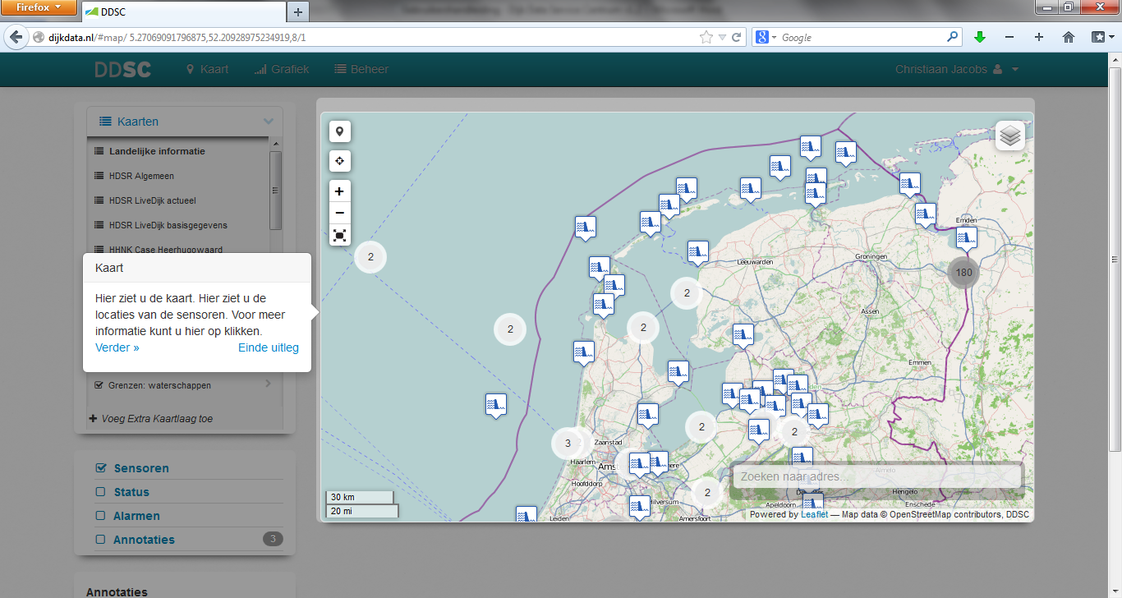

## Schermindeling

Door op de kaartknop op het beginscherm van het DDSC te klikken komt de basisweergave van het kaartscherm in beeld. Onderstaande figuur toont het scherm met een overzicht.

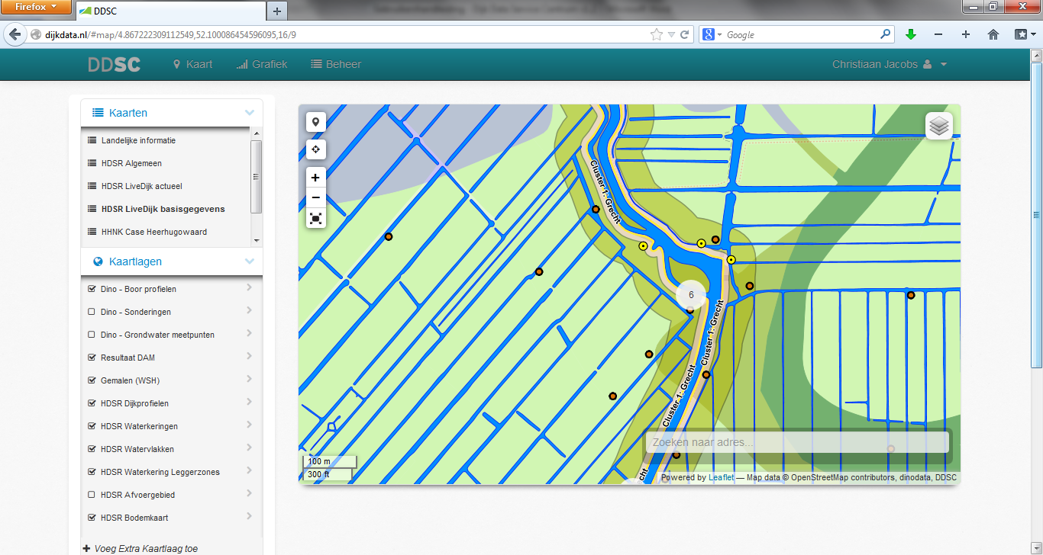

Aan de linkerkant van het scherm zijn de verschillende kaarten weergegeven. Standaard is de kaart ‘Landelijke Informatie’ beschikbaar en een set kaarten van het waterschap waarvan de gebruiker de informatie mag inzien. Voor het waterschap is een algemene kaart aangemaakt van het gehele beheergebied en een tweetal kaarten ingezoomd op het gebied waar sensoren in de waterkering zijn geplaatst.

Verder zijn aan de linkerkant de kaartlagen op de kaart aangegeven. Per kaart is een set kaartlagen gekoppeld, waarvan een deel actief is. De gebruiker kan zelf andere kaartlagen activeren door deze aan te vinken. Via de functie ‘Voeg Extra Kaartlaag toe’ kunnen kaartlagen worden toegevoegd die beschikbaar zijn binnen het DDSC.

Op de kaart zelf zijn een aantal knoppen geplaatst:

 *Annotatie plaatsen*: de **expert gebruiker** kan met deze knop een opmerking toevoegen op een specifieke plaats op de kaart. Zo kan bijvoorbeeld een verklaring worden toegevoegd van een storing of alarm, of kan een waarneming uit het veld worden toegevoegd. Aan de annotatie kan ook een link naar een bestand worden toegevoegd, bijvoorbeeld een foto of een pdf.

 *Zoom naar huidige locatie (indien ondersteund door browser – de gebruiker moet toestemming geven (via een pop-up) om de locatie te delen)*.

 *Zoom in*: de schaal van de kaart vergroten (meer detail).

 *Zoom out*: de schaal van de kaart verkleinen (minder detail).

 *Full screen*: overschakelen naar een weergave op volledig scherm.

 Basislaag: de gebruiker kan de achtergrond van de kaarten kiezen. Standaard wordt de OpenStreetMap getoond. Andere opties zijn een waterkaart of MapBox (een satellietfoto bron).

Door op de locaties van sensoren, annotaties en alarmen te klikken verschijnt een beknopte beschrijving. Vaak is het ook mogelijk om hiervandaan direct naar een grafiekweergave door te klikken. De indeling van het grafiekscherm wordt in het volgende hoofdstuk getoond. Via de balk op de kaart kan op adres gezocht worden om direct naar een bepaalde locatie te gaan. Hierin kunnen adresgegevens worden ingevuld (bijvoorbeel Dam Amsterdam), maar ook de coördinaten (lat/lon) van een bepaalde locatie.

## Kaarten en kaartlagen

Bij de start van het DDSC is al een grote selectie kaarten en kaartlagen beschikbaar. Als bron worden webservices met geo-informatie gebruikt. Onder meer de waterschapsdata in de geovoorziening van het waterschapshuis is zichtbaar in de kaarten.

In de toekomst kunnen aanvullende kaartlagen worden toegevoegd op verzoek van de gebruiker. Neem hiervoor contact op met de helpdesk van het DDSC.

## Kaartsymbolen

Naast de geografische informatie over de ligging van wateren en dijken, locaties van boringen en sensoren en administratieve grenzen worden op de kaart een aantal specifieke DDSC items geplaatst.

### Alarmen

Voor locaties waar een alarm is ingesteld verschijnt het alarm symbool indien de ingestelde waarden worden overschreden. Door op het symbool te klikken verschijnt een toelichting en kan worden doorgeklikt naar de bijbehorende grafiek.

### Annotaties

Als toelichting kunnen door expert gebruikers annotaties worden toegevoegd aan de kaart. Zo kan bijvoorbeeld een melding worden toegevoegd om aan te geven dat er onderhoud is aan een sensor of dat er een inspectie is uitgevoerd. Door op het symbool te klikken verschijnt de melding in een pop-up. In hoofdstuk 6 worden annotaties nader toegelicht.

### Sensoren

De kern van het DDSC zijn de sensoren. Door op het symbool te klikken verschijnt een korte beschrijving van de sensor. Daarnaast verschijnen de laatste meetwaarden en kan worden doorgeklikt naar een grafiek.

Grafieken worden verder beschreven in hoofdstuk 5.

### Status

## Gebruik

De kaartlagen die worden getoond zijn niet alleen ter illustratie, maar kunnen ook gebruikt worden om extra informatie op te vragen. Door in de lijst met kaartlagen een laag te activeren komt deze informatie beschikbaar. De geactiveerde laag wordt in **vette letters** weergegeven. Vervolgens verschijnt door een klik op de kaart de informatie die beschikbaar is.

In versie 1.0 van het DDSC zijn bijvoorbeeld profielen van de waterkeringen van HDSR beschikbaar. Onderstaande figuur geeft een voorbeeld van het profiel op een willekeurige locatie.

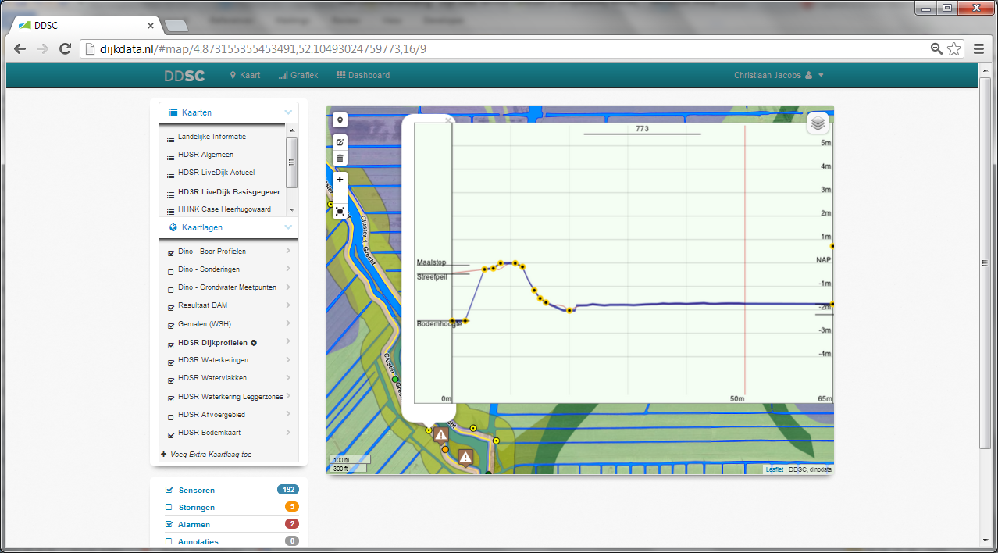

Een ander voorbeeld is de bodemkaart. Onderstaande screendump laat zien dat op de gekozen locatie de ondergrond uit lichte klei bestaat.

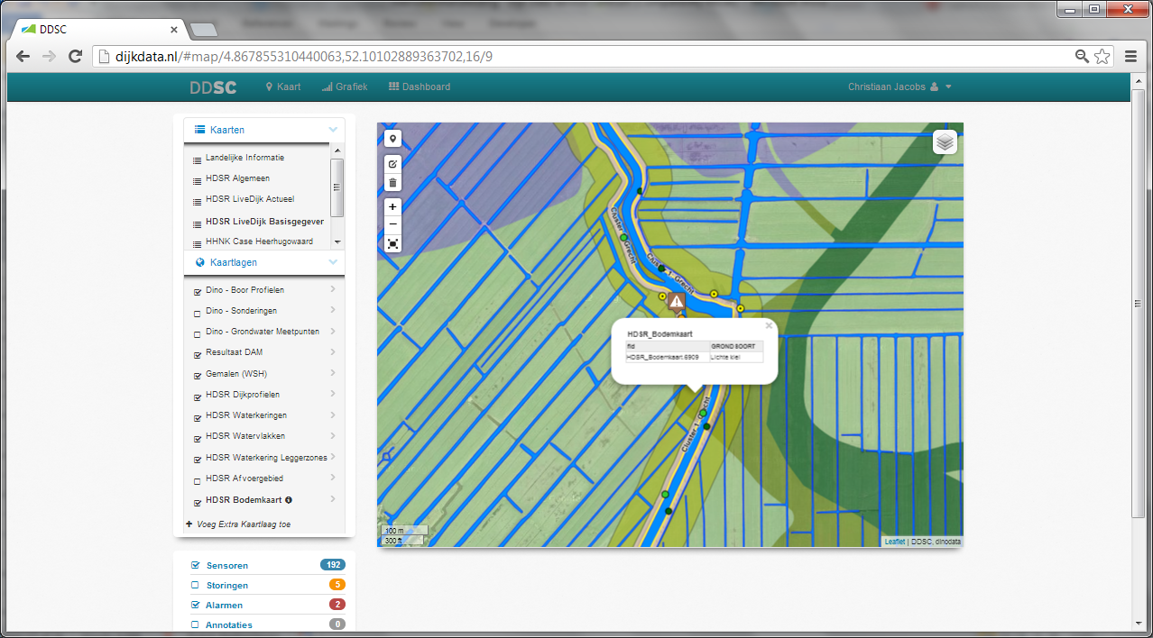

# Grafieken

In het grafiekscherm wordt de gemeten informatie van de sensoren gepresenteerd. In dit hoofdstuk worden de functionaliteiten van het grafiekscherm beschreven.

Bij het eerste gebruik van het grafiekscherm wordt automatisch een rondleiding opgestart. Door op ‘Einde uitleg’ wordt de rondleiding afgesloten. Door op de gebruikersnaam (rechtsboven de kaart) te klikken kan de rondleiding opnieuw worden opgestart.

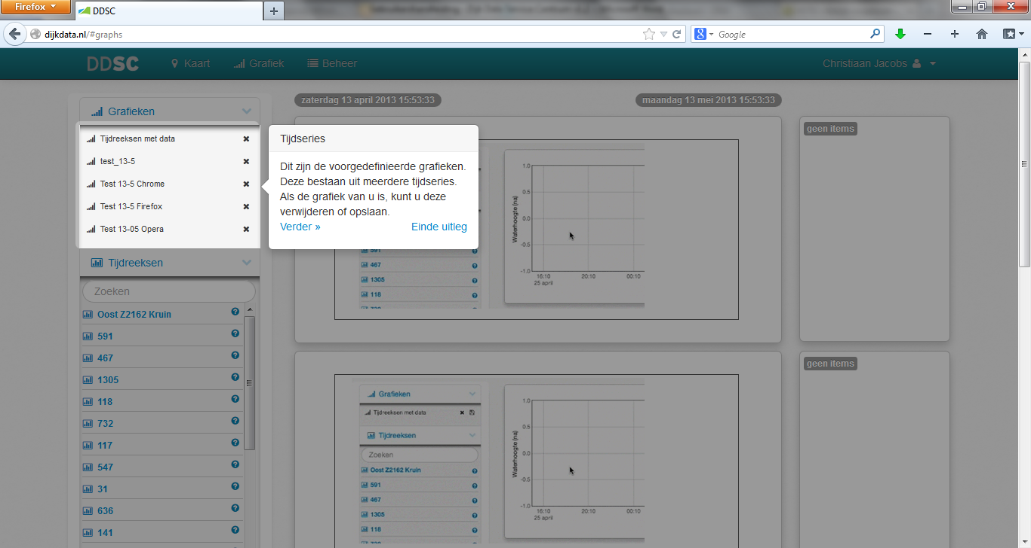

## Schermindeling

Door op de grafiekknop van het startscherm te kiezen komt de basisweergave van de grafieken in beeld. Onderstaande figuur geeft een indruk.

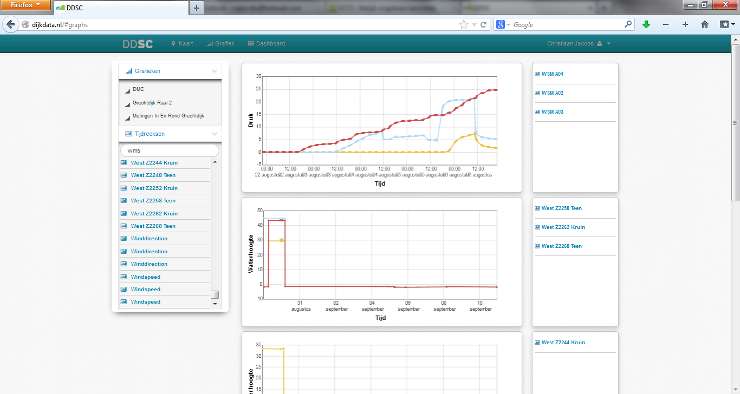

Centraal in het scherm staan onder elkaar vier vensters voor grafieken. Door de gebruiker is zelf aan te geven welke meetwaarden moeten worden getoond in de grafiek.

In het linkerdeel van het scherm staan bovenin onder ‘Grafieken’ een aantal vooraf gedefinieerde grafiekschermen. Zo heeft de gebruiker snel toegang tot overzichtelijke verzamelingen van metingen.

Daaronder staat een lijst met alle mogelijke meetwaarden. De gebruiker kan door deze lijst scrollen, maar kan ook zoeken door in het venster een (deel van de) naam van een meetwaarde in te vullen.

Door op een naam in de lijst met meetwaarden te klikken wordt deze automatisch toegevoegd aan de bovenste grafiek. De grafieken kunnen echter worden samengesteld door vanuit deze lijst de gewenste meetwaarde te slepen naar het grafiekvenster. Naar wens kan de gebruiker per venster een enkele meetwaarde tonen, maar ook meerdere meetwaarden tegelijk kunnen in het grafiekvenster tegelijk getoond worden. Hiermee is snel een vergelijking te maken van meetwaarden op een specifiek moment. Ook tussen de verschillende grafiekvensters kunnen metingen worden gesleept.

Door bijvoorbeeld een meetwaarde vanuit het eerste venster naar het tweede venster te slepen wordt ook in dit venster de grafiek getoond.

Onderaan de verschillende grafieken staat een knop ‘Sla collage op’ waarmee de verzameling meetwaarden en grafiekvensters als favoriet kunnen worden opgeslagen. Daarmee creëert de gebruiker een eigen standaard grafiekscherm voor een volgend gebruik. In het overzicht met grafieken (links) kan een aangemaakte collage weer worden verwijderd.

## Grafieken

In de grafiek worden standaard de laatst gemeten waarden getoond. De periode waarover metingen worden getoond is in te stellen via het beheerscherm van de gebruiker (zie hoofdstuk 9). Door naar links of naar rechts te slepen worden respectievelijk oudere of nieuwere metingen getoond. Met de scrollfunctie van de muis kan de periode waarvoor metingen worden getoond worden vergroot en verkleind. Dezelfde functionaliteiten worden ook geboden door de vijf knoppen aan de bovenzijde van het grafiekvenster.

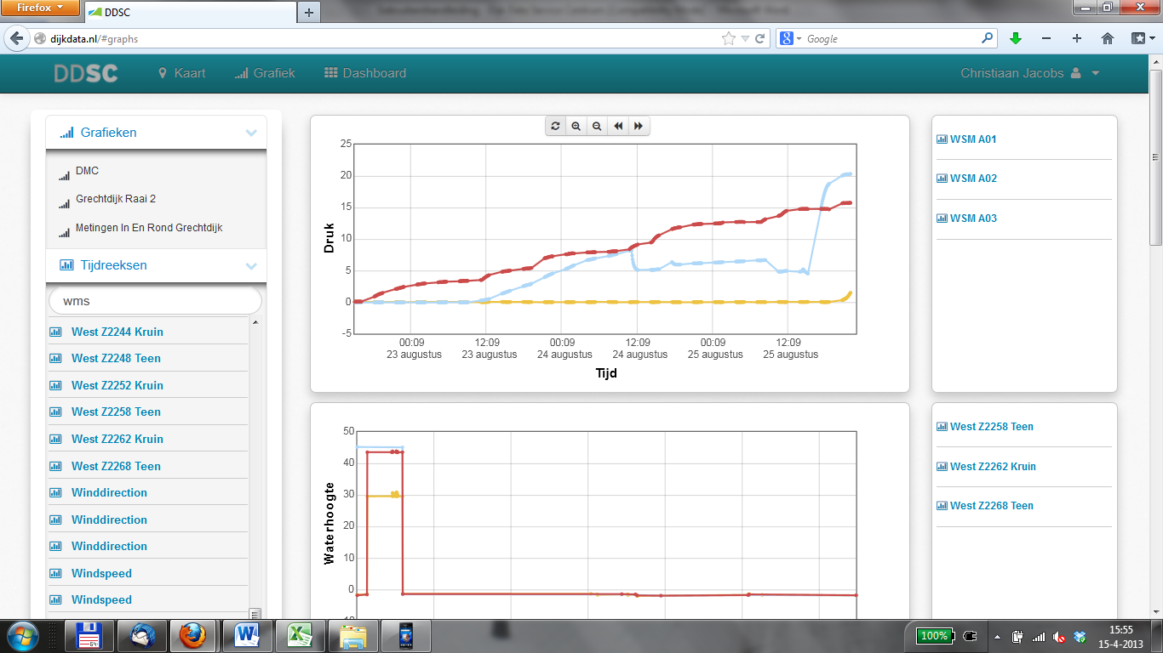De meest linkse knop in dit rijtje geeft een reset van de zoom naar de oorspronkelijke weergave (oftewel de laatste metingen over de ingestelde periode).

Aan de rechterkant van het grafiekvenster wordt de legenda getoond. Door op een item te klikken worden extra opties zichtbaar:

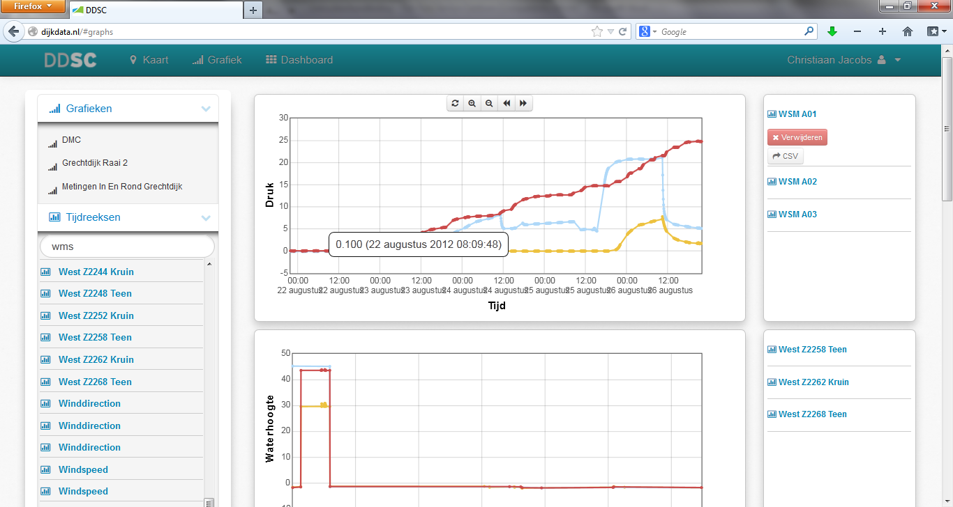

De reeks kan middels de rode knop uit de grafiek worden verwijderd. Daarnaast kunnen de meetwaarden worden geëxporteerd naar een CSV-bestand. Door op deze knop te klikken verschijnt een dialoogvenster om het bestand op te slaan of te openen:

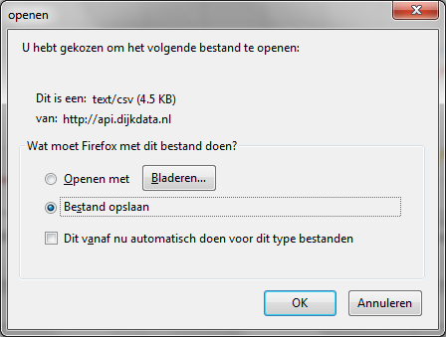

Het bestand (een komma-gescheiden tekstbestand) kan bijvoorbeeld in Excel worden ingelezen.

Als in een grafiek twee meetwaarden worden getoond kan ook een scatterplot worden gemaakt. Met een scatterplot kan worden nagegaan of twee variabelen een sterke correlatie vertonen. Onderstaande figuur geeft een voorbeeld.

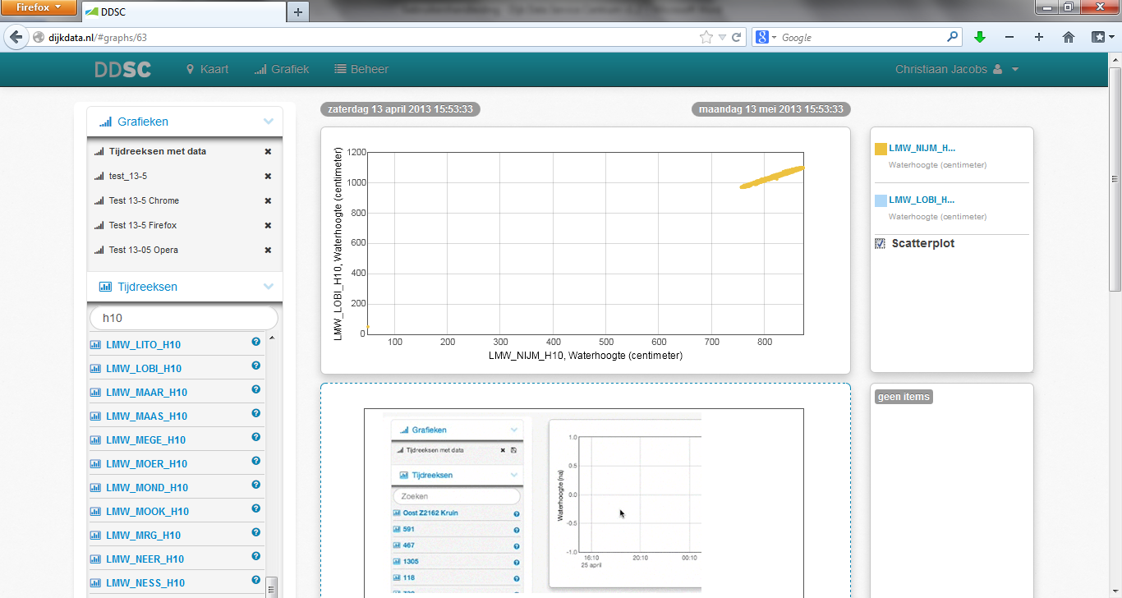

## Annotatie

Als er op de tijdserie rechts naast de grafiek wordt gedrukt, dan verschijnt er een tekst ballon. Door hierop te drukken worden de annotaties over de tijdserie getoond en kan er een extra annotatie worden toegevoegd.

# Annotaties

Binnen het DDSC is er een mogelijkheid om opmerkingen te plaatsen bij sensoren, grafieken en op kaart. Dit hoofdstuk beschrijft de wijze waarop annotaties kunnen worden toegevoegd. Alleen **expert gebruikers** kunnen annotaties toevoegen.

## Algemeen

Annotaties bieden binnen het DDSC de mogelijkheid om een toelichting toe te voegen aan kaarten of metingen. Bijvoorbeeld de waarneming van een schade aan de kering of juist een uitgevoerde reparatie, gepland onderhoud aan de dijk of aan sensoren of een verklaring van een bijzondere meting.

## Aanmaken annotatie

Door een annotatie op de kaart te zetten of door een op de tekstballon bij tijdseries de drukken kan er een nieuw annotatie worden toegevoegd.

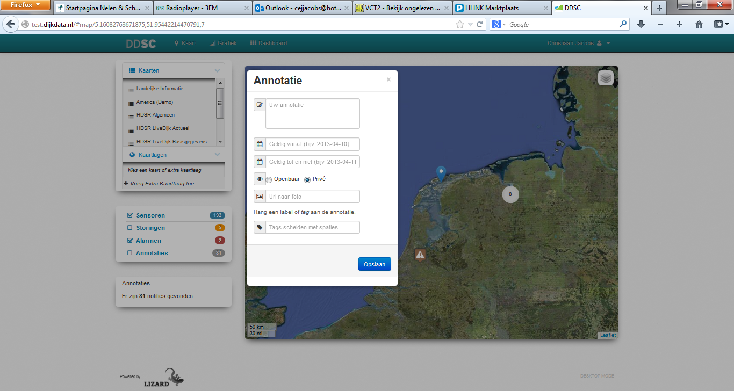

Het eerste veld is het belangrijkste veld. Hierin kan de gebruiker de opmerking toevoegen. De daarop volgende velden kunnen worden gebruikt om een zichtbaarheidsperiode aan te geven. Als bijvoorbeeld bekend is dat op 10 en 11 april bepaalde werkzaamheden worden uitgevoerd die verder geen consequenties hebben dan kan hier de tijdsperiode worden ingevuld. De annotatie is dan alleen zichtbaar op en tussen beide data.

Annotaties kunnen zichtbaar zijn voor alle geregistreerde gebruikers of alleen de gebruiker die de annotatie heeft aangemaakt. Standaard staat de selectie op ‘Privé’.

Om een foto toe te voegen kan gelinkt worden naar een foto op internet. Door de url in te vullen wordt in de weergave van de annotatie de foto getoond. Ook kan een foto van het systeem van de gebruiker worden geupload.

In het laatste veld kunnen tags worden ingevuld. Net al bij twitter met hashtags is het mogelijk om annotaties te doorzoeken op deze tags. Bijvoorbeeld: als de annotatie een waarneming uit een inspectieronde betreft vult de gebruiker als tag ‘inspectie’ in. Door op inspectie te zoeken worden nu alle annotaties getoond die te maken hebben met inspecties.

## Annotaties op kaart

Links bovenin het kaartscherm is de knop voor annotaties opgenomen. Deze knop verwijst naar het dialoogvenster uit paragraaf 6.2.

Op de kaart worden annotaties aangegeven met het symbool . Als de kaartlaag met annotaties is aangevinkt (links van de kaart), dan worden alle annotaties binnen het zoombereik zichtbaar. Links van het kaartscherm wordt het aantal annotaties ook weergegeven. Door op het annotatiesymbool te klikken worden de details van de annotatie zichtbaar.

## Annotaties bij grafieken

Bij tijdseries wordt de annotatie aangegeven als tekstballon, zie het volgende figuur. Door op de ballon te drukken kunnen annotaties bekeken worden en nieuw annotaties worden toegevoegd.

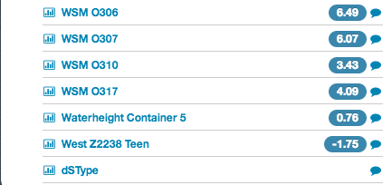

# Alarmen, status en uploaden gegevens

Gebruikers kunnen voor zichzelf alarmen definiëren. De alarmen worden getoond in tabellen en op de kaart. Ook kan er een bericht worden verstuurd via de e-mail. Het systeem heeft ook een upload-functionaliteit vanuit de webinterface, waarmee een CSV-bestand kan worden geüpload.

Een link naar de schermen voor het alarmeren en het uploaden van gegevens is te vinden via ‘beheerscherm’.

Gebruikers kunnen voor zichzelf alarmen definiëren. De alarmen worden getoond in tabellen en op de kaart. Ook kan er een bericht worden verstuurd via de e-mail. Alarmen kunnen worden ingesteld door expert gebruikers.

## Alarmen instellen (expert gebruiker)

### Algemeen

Het beheerscherm voor alarmen, het tabblad ‘alarmen beheer’ (zie onderstaande figuur) toont links een lijst met alarmen. Door op een bestaand alarm te klikken worden rechts de specificaties van het alarm getoond. Onderaan het rechter scherm zijn vijf knoppen weergegeven:

* Annuleren: annuleer de bewerkingen.
* Nieuw: maak een nieuw alarm aan (alle velden worden gewist).
* Opslaan: sla de bewerkingen (of het nieuwe alarm) op.
* Opslaan als nieuw: sla de (bewerkte) gegevens op als nieuw (duplicaat) alarm.
* Verwijderen: verwijder het alarm.

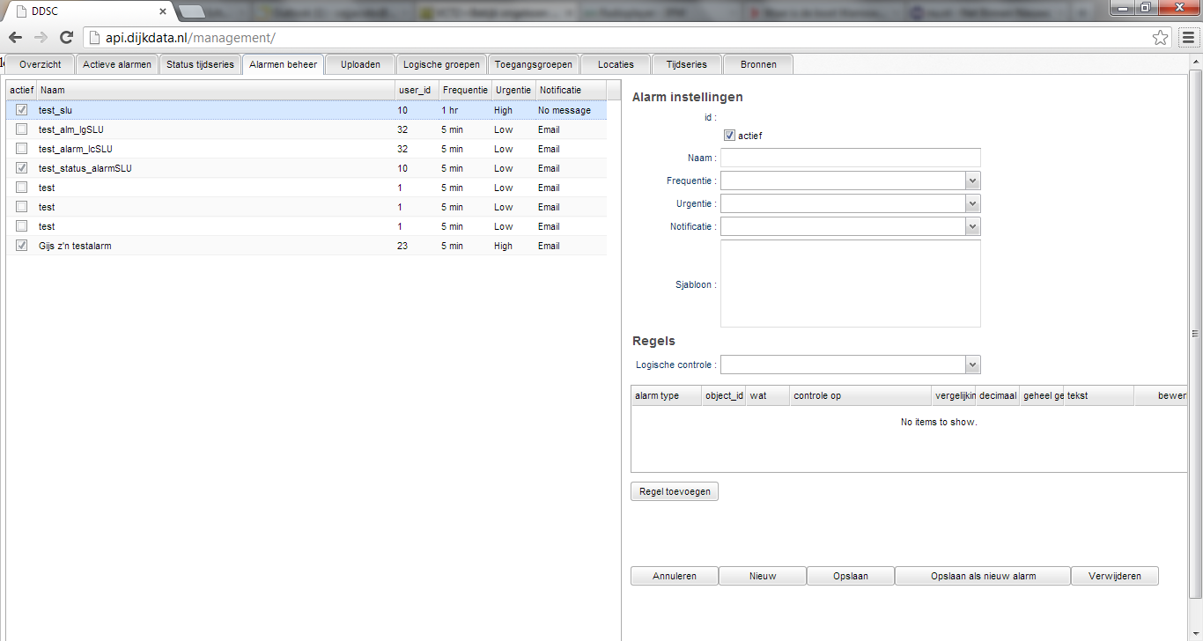

Figuur ‑ Beheerscherm voor alarmen

Voor elk alarm moeten een aantal velden worden ingevuld. In het rechter deel van het scherm staan hiervoor de velden. Voor het alarm wordt het volgende opgegeven:

* *Naam:* Naam van het alarm.
* *Frequentie:* Hoe vaak er wordt gecontroleerd op dit alarm. Dit kan variëren van elke 5 minuten tot eens per dag.
* *Urgentie:* Is het een belangrijk alarm of niet.
* *Notificatie:* Het systeem kan de gebruiker een e-mail sturen in geval van een alarm. Bij de keuze voor email krijgt de gebruiker die het alarm heeft aangemaakt een bericht gebaseerd op dit sjabloon.
* *Sjabloon:* Bericht in email op de kaart. In het sjabloon kunnen verschillende eigenschappen worden ingevoerd. Dit wordt apart beschreven in de volgende paragraaf.

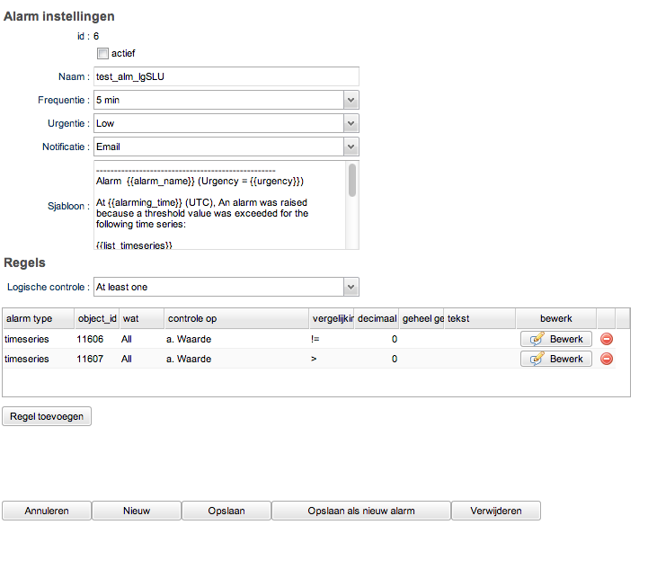

Figuur ‑ Alarm specificaties

Vervolgens wordt een lijst met ‘Regels’ opgegeven. Dit zijn de logische checks die worden uitgevoerd op de metingen. Boven aan de tabel kan gekozen worden of er aan alle regels (‘all’) voldaan moet worden voordat het alarm geactiveerd wordt of minstens één (‘at least one’). Door op de knop ‘bewerken’ (rechts in de tabel) of ‘Regel toevoeg’ (onder de tabel) wordt een popup getoond waarin de kenmerken van een regel kunnen worden ingevuld, zie onderstaande figuur. Aan de rechterkant van de tabel zit een knop waarmee regels kunnen worden verwijderd.

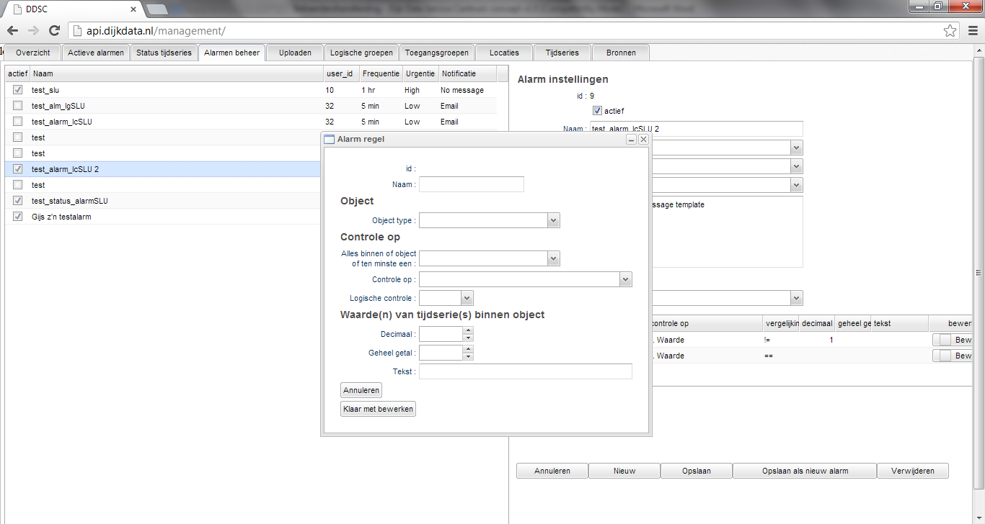

Elke regel kan een naam krijgen. Vervolgens moet bij ‘object type’ worden aangegeven waar de regel op wordt toegepast. ‘Regels’ kunnen worden toegepast op een tijdserie, maar ook op alle tijdseries van een specifieke locatie of alle tijdseries in een logische groep.

Bij keuze voor het toepassen van de regel op alle tijdseries binnen een locatie of logische groep kan onder ‘Controle op’ worden aangegeven of alle tijdseries moeten voldoen aan de regel om een alarm af te laten gaan, of dat 1 tijdserie al voldoende is.

Bij het veld ‘controle op:’ wordt een dropdown lijst gegeven welke controle uitgevoerd moet worden:

* a. Waarde.
* b. Status - Aantal metingen.
* c. Status - Percentage betrouwbare waarden.
* d. Status - Percentage twijfelachtige waarden.
* e. Status - Percentage onbetrouwbare waarden.
* f. Status - Minimum meetwaarde.
* g. Status - Maximum meetwaarde.
* h. Status - Gemiddelde meetwaarde.
* i. Status - Standaard deviatie.
* j. Status - Tijd sinds laatste meting.
* k. Status - Procentuele afwijking van het aantal te verwachten metingen.

Controle ‘a’ is de meest gebruikelijke. De overige controles (met uitzondering van j) kunnen alleen na de dagelijkse statusbepaling worden uitgevoerd (dus één keer per dag). De status checks controles kunnen erg handig zijn voor het beheer van de data.

Vervolgens wordt de logische controle aangegeven. De keuze is hier ‘gelijk aan’ (==), ‘ongelijk aan’ (!=), ‘groter dan’ (>) of ‘kleiner dan’ (<).

Tot slot moeten de waarde worden gegeven. Afhankelijk van de controle of de gekozen tijdserie kan de waarde worden ingevuld in het desbetreffende veld. De velden zijn: geheel getal, decimaal getal en tekst.

Onderaan het scherm wordt een knop annuleren weergegeven, waardoor de bewerkingen worden genegeerd, en een knop ‘klaar met bewerken’ waarmee de regel wordt toegevoegd aan het alarm (de nieuwe instellingen van de regel worden pas opgeslagen na het opslaan van het alarm).

### Sjablonen voor berichten (expert gebruiker)

De tekst in de alarmberichten is door de gebruiker vrij te bepalen. Dit stelt de gebruiker in staat om bepaalde aanvullende informatie over de sensoren en het belang van het alarm mee te geven. In de berichttekst kan gebruik gemaakt worden van variabelen om actuele gegevens over het alarm mee te geven. De beschikbare variabelen zijn:

{{alarm_name}} De naam van het alarm

{{urgency}} De urgentie van het alarm

{{alarming_time}} Het tijdstip van het alarm, weergegeven in UTC

{{list_timeseries} Lijst van de tijdseries die onder dit alarm vallen

{{sender_name}} Naam van de eigenaar van dit alarm

De variabelen dienen in de tekst opgenomen worden, geplaatst tussen de dubbele accolades. In de verzonden e-mail worden deze waardes vervangen door de actuele waarde van de variabele.

## Alarmen overzicht (expert gebruiker)

In het beheerscherm onder ‘actieve alarmen’ wordt een overzicht gegeven van de actieve alarmen. Door een alarm te selecteren worden rechts de details getoond.

Een actief alarm is een alarm dat op dit moment van toepassing is. Een alarm wordt actief zodra een alarmeringswaarde wordt overschreden. Pas als deze overschrijding voor alle tijdseries in een alarm niet meer van toepassing is, is een alarm niet meer actief.

Als er ook een e-mail is gestuurd staat er onder ‘bericht’ ook het verstuurde e-mail bericht. Tot slot wordt de urgentie weergegeven van het alarm.

## Status overzicht (expert gebruiker)

In het beheerscherm onder ‘status tijdseries’ wordt de status getoond van tijdseries in het verleden. Aan het eind van elke dag wordt een samenvatting gemaakt per dag van de data van afgelopen maand. De tabel heeft de volgende kolommen:

* Datum. Datum van de meetwaarde;
* Naam. Naam van de tijdserie;
* Parameter code. Code van de parameter;
* Aantal metingen. Aantal metingen die van die dag in het systeem zit;
* Nr betrouwbaar. Aantal metingen die door de validatie betrouwbaar zijn gemarkeerd;
* Nr twijfelachtig. Aantal metingen die door de validatie twijvelachtig zijn gemarkeerd (buiten zachte validatiegrenzen);
* Nr onbetrouwbaar. Aantal metingen die door de validatie zijn afgekeurd (buiten harde validatiegrenzen);
* Min. Minimale waarde over die dag;
* Max. Maximale waarde over die dag;
* Gemiddelde. Gemiddelde waarde over die dag;

Door boven in de filter een dag in te typen kan van de dag een overzicht worden gekregen over alle locaties. Door verder filteren en/of te sorteren kan een verder gespecificeerd overzicht worden gekregen.

Door boven in de filter een tijdserie te kiezen (naam tijdserie invullen) en te sorteren op datum kan een overzicht van één locatie in de tijd worden gemaakt. Als er een regel mist, dan zijn er geen waarden beschikbaar over die dag.

## Uploaden CSV (expert gebruiker)

Via de beheerderinterface kunnen gegevens worden geüpload, indien de gebruiker schrijfrechten heeft op de desbetreffende tijdseries. Het formaat van het CSV-bestand moet als volgt zijn:

<<tijd in UTC>>, <<id>>,<<waarde>>

Bijvoorbeeld:

2013-04-25T09:00:00Z,1,5.198669331

2013-04-25T10:00:00Z,2,0.176000000

Hierbij is:

* de tijd in UTC in ISO 8601 format;
* de ID of de UUID van de tijdserie, of een eigen ID die door de applicatie beheerder is ingesteld voor de gebruiker (vraag dit na bij de applicatiebeheerder);
* de waarde een getal, met een punt als decimaal teken en geen tekens voor duizendtallen en zo.

# Het DDSC op de Smartphone

Het DDSC is op elk willekeurig apparaat met een verbinding met internet te benaderen. Voor de ondersteuning van de grafische mogelijkheden van het DDSC is alleen een moderne browser is nodig. Daarmee is het DDSC te benaderen vanaf een desktop PC of laptop, maar ook vanaf een tablet of een smartphone.

Voor gebruik op apparaten met een scherm van beperkte grootte is een mobiele versie beschikbaar. De belangrijkste functies worden in dit hoofdstuk beschreven.

De smartphone interface heeft de volgende functies:

* Kiezen van voor gedefinieerde kaartlagen, inclusief de meetlocaties. De gegevens van de objecten op de kaart kunnen worden opgevraagd.
* Kiezen van voor gedefinieerde grafieken. Het kiezen van losse tijdseries is niet mogelijk.

## Startscherm

Door naar [www.dijkdata.nl](http://www.dijkdata.nl) te surfen komt de gebruiker bij het startscherm van het DDSC. Het DDSC registreert zelf of het apparaat van de gebruiker geschikt is voor de volledige versie of de smatphone versie. Overigens bieden de meeste browsers op mobiele telefoons of tablets de mogelijkheid om de volledige versie op te vragen (vaak via een functie ‘desktopversie opvragen’).

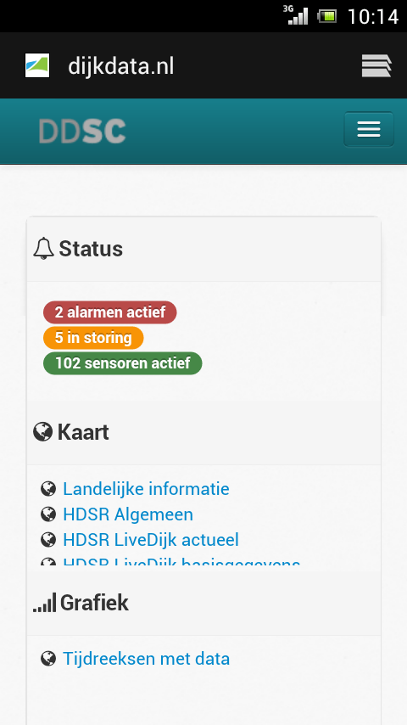

Het grootste verschil tussen de desktop versie en de smartphone versie is dat de verschillende schermdelen onder elkaar zijn gezet. Door naar beneden te scrollen op het startscherm verschijnen achtereenvolgens overzichten van de status, links naar een aantal kaart, links naar een aantal grafieken.

Rechts bovenin het scherm is een knop (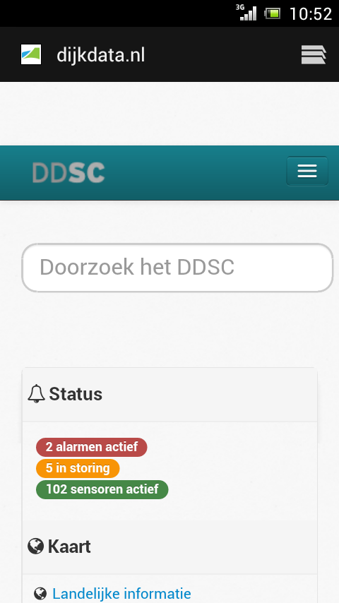) geplaatst waarmee een kort menu zichtbaar wordt. Via dit menu kan de gebruiker rechtstreeks naar het kaartscherm en het grafiekscherm. Ook kan via dit menu wordt ingelogd op het DDSC.

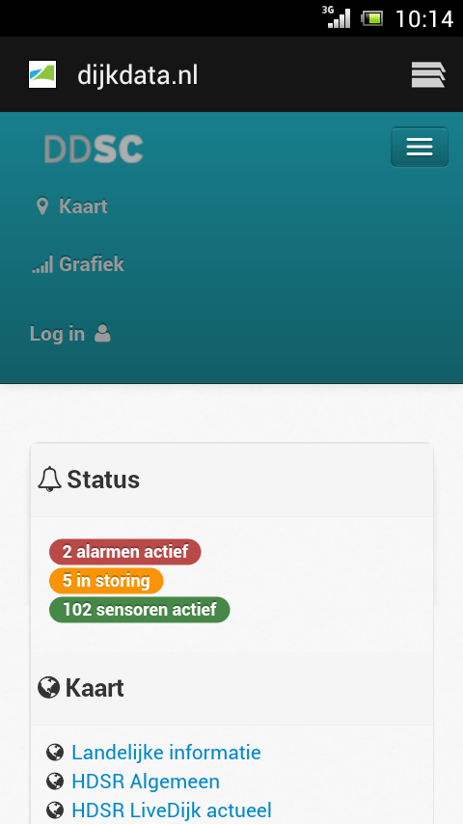

### Inloggen

Om in te loggen op de smartphone is de Open Water ID nodig. Invullen van de gebruikersnaam en het wachtwoord zorgt voor het aanmelden van de gebruiker. Mocht de gebruiker het wachtwoord vergeten zijn kan via de link ‘Herstel mijn wachtwoord’ een nieuw wachtwoord worden aangevraagd.

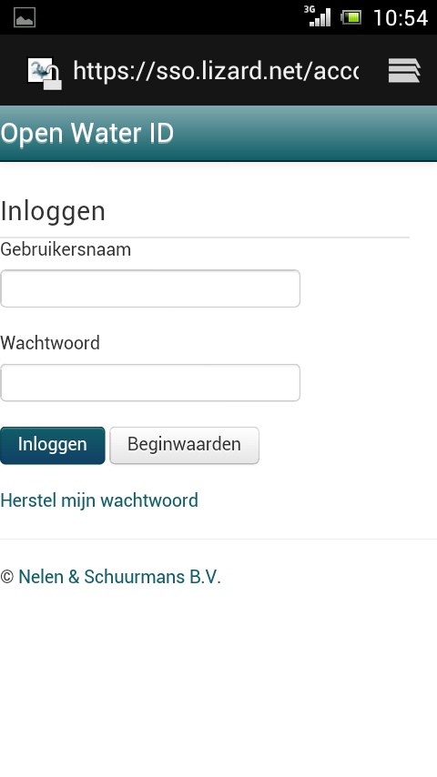

### Uitloggen en gegevens aanpassen

Na het inloggen verschijnt in plaats van de regel ‘log in’ uw gebruikersnaam. Door hierop te klikken wordt een menu geopend.

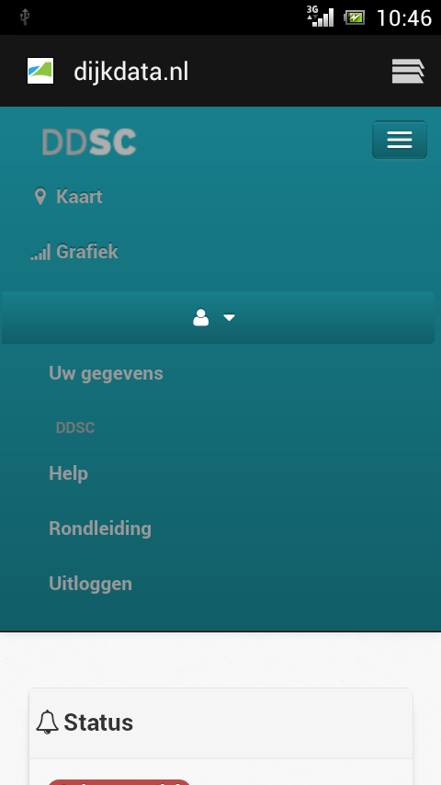

Via dit menu kunt u uw gebruikersgegevens aanpassen. Ook kunnen de hulpfiles worden opgevraagd en kan de rondleiding worden gestart. Tot slot kunt u via dit menu uw sessie op het DDSC beëindigen.

## Kaarten

In het kaartenscherm is de informatie eveneens onder elkaar geplaatst. De verschillende kaarten en kaartlagen worden als eerste getoond, terwijl verder naar beneden de kaart zelf wordt weergegeven. De werking van de kaart is op de smartphone gelijk aan de werking van de kaart op een desktop PC.

De smartphone kan zowel in ‘portrait’ als ‘landscape’ modus (rechtopstaand of liggend) worden gebruikt. De breedte van het scherm wordt automatisch herkend en aangepast. Zo kan de gebruiker bijvoorbeeld de kaarten in landscape modus bekijken door de telefoon te draaien[3]. Er is ook een knop op de kaart toegevoegd (2de icoon linksboven) waarmee direct naar de huidige locatie kan worden gezoomd.

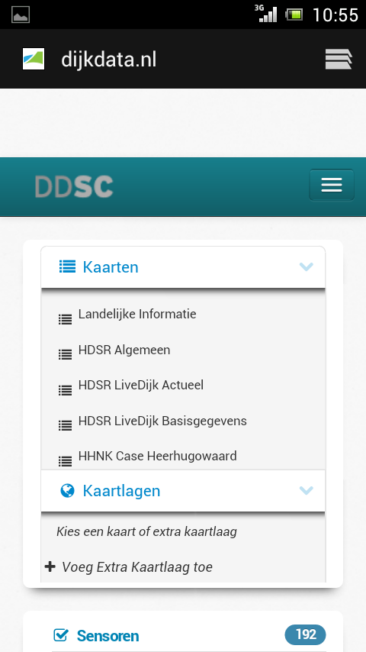 *Kaartscherm*

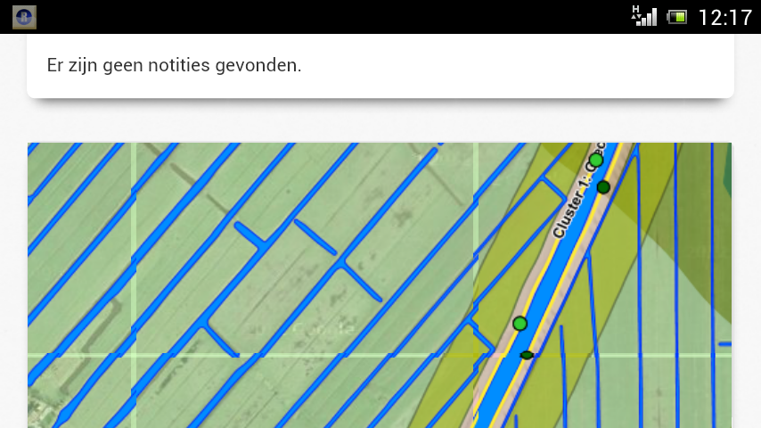 *Kaartscherm in landscape*

## Grafieken

Op de smartphone kunnen van te voren ingestelde grafiekschermen worden opgevraagd. Na selectie van een grafiekenscherm kan naar beneden worden gescrold, waar de grafieken zichtbaar zijn. Het selecteren van extra tijdseries is niet mogelijk op de smartphone.

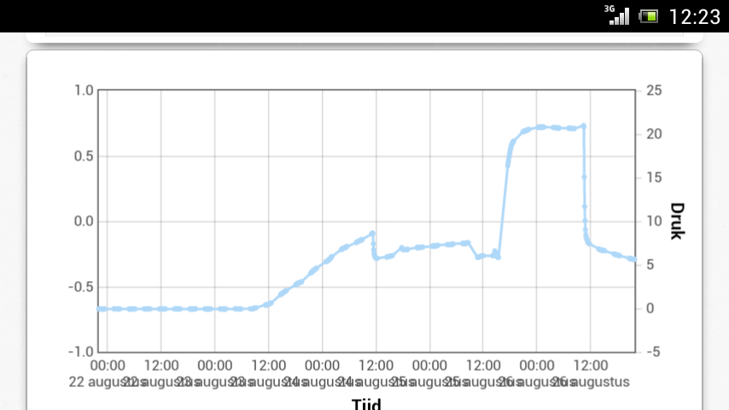

# Beheer en overige functies

## Beheer gebruikersaccount

Via de link ‘account’ in het menu onder de gebruikersnaam (rechtsboven), wordt naar een beheerpagina van de gebruikers voorkeuren gegaan. Hier kan de default kaartzoom en default tijdsperiode voor grafieken worden ingesteld. Voor de kaartzoom is het format latitude, longitude en zoomniveau, gescheiden door een komma. Door op de kaart naar het gewenste gebied te zoomen, komen de benodigde getallen voor het zoomniveau beschikbaar boven in de adres balk.

De account pagina bevat ook een link voor het aanpassen van het profiel en het kiezen van een nieuw wachtwoord.

1. Autorisatie Internet Explorer

Standaard is het in Internet Explorer 9 niet mogelijk om data uit te laten wisselen tussen verschillende domeinen. Inloggen in het ene domein om in een ander domein informatie op te vragen is daardoor niet mogelijk. Omdat het DDSC gebruik maakt van de inlog met het Water ID is het noodzakelijk de instellingen hiervoor aan te passen.

Hieronder wordt voor de Nederlandstalige versie van Internet Explorer in stappen uitgelegd hoe de instelling wordt gewijzigd. Mocht het met dit stappenplan niet lukken raden we u aan contact op te nemen met uw lokale systeembeheerder.

1. Klik op opties (het tandwiel) rechts boven in uw browser

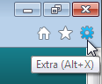

1. Selecteer *"Internetopties"*

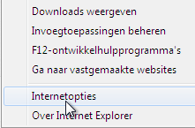

1. Selecteer het tabblad *"Beveiliging"*

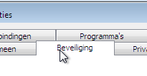

1. Klik op de knop met *"Aangepast niveau..."*

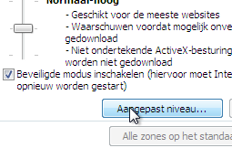

1. Kies onder *Diversen* bij de categorie *"Toegang tot gegevensbronnen tussen domeinen”.*

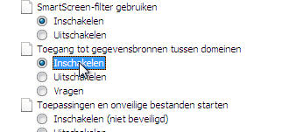

1. Klik daarna op OK en daarna op *"Ja"* bij het volgende dialoog wat vraagt om bevestiging voor deze veranderingen.

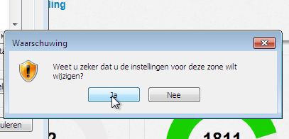

1. Klik daarna weer op OK om alles toe te passen.

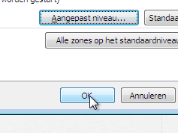

1. Druk nu op F5 of op het herlaad knopje rechts in de adresbalk.

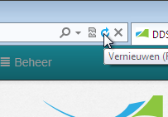

1. U kunt nu inloggen.

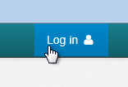

1. Bij het gebruik van Internet Explorer 9 kan een foutmelding verschijnen. Er moet expliciet toestemming gegeven worden voor het uitwisselen van data tussen verschillende domeinen. Het DDSC geeft een handleiding voor het instellen van deze toestemming (zie ook bijlage I)
2. In de toekomst kan de data eigenaar (waterkeringbeheerder) zelf bepalen in hoeverre zijn data aan gebruikers buiten zijn organisatie getoond mogen worden. In versie 1.0 is de meetdata voor alle geregistreerde gebruikers zichtbaar
3. Natuurlijk moet de instelling van de telefoon of tablet een automatische rotatie van het scherm wel toestaan. Vaak kan dit in de instellingen van ‘weergave’ van het toestel worden aangepast.